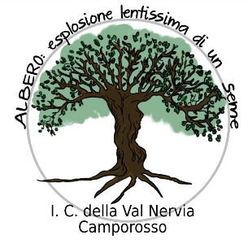 | ISTITUTO COMPRENSIVO DELLA VAL NERVIA  Scuola dell’Infanzia, Primaria e Secondaria di I grado  Via S. Rocco - 18033 Camporosso (IM)   0184293201 01841950470   www.icvalnervia.gov.it  IMIC80200R@istruzione.it  Posta certificata: IMIC80200R@pec.istruzione.it  C.F.: 90057210081 | 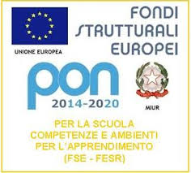

Camporosso, 31 gennaio 2018
ALL’ISTITUTO COMPRENSIVO BIANCHERI - VENTIMIGLIA
ALL’ISTITUTO COMPRENSIVO CAVOUR - VENTIMIGLIA
ALL’ISTITUTO COMPRENSIVO A.DORIA –VALLECROSIA
ALL’ISTITUTO COMPRENSIVO DI BORDIGHERA

OGGETTO: 5° CORSO MONTESSORI PER INSEGNANTI SCUOLA INFANZIA.

Si comunica alle insegnanti eventualmente interessate a recuperare le ore non svolte nel corso precedente, o a quelle che vorranno iniziarlo ex novo, che il “5°Corso Montessori” inizierà l’08 marzo 2018 si svolgerà come segue:
Sede Camporosso Capo Infanzia
Giovedì 08 marzo 2018 dalle 17,00 alle 19,00
Giovedì 22 marzo 2018 dalle 17,00 alle 19,00
Giovedì 05 aprile 2018 dalle 17,00 alle 19,00
Giovedì 12 aprile 2018 dalle 17,00 alle 19,00
Si precisa che il corso è previsto per un numero massimo di n. 20 iscritti e che le insegnanti interne sono attualmente n. 09.
Le insegnanti provenienti dagli altri istituti dovranno versare € 25,00 tramite bonifico bancario, quale iscrizione e partecipazione al corso
- IBAN IT93 I 03069 49110 1 00000 300 148 -
o direttamente c/o l’Ufficio Tesoreria dell’Istituto Bancario San Paolo di Ventimiglia.
I nominativi delle nuove adesioni dovranno essere comunicati in segreteria a Patrizia, via e-mail o anche telefonicamente.
Il Dirigente Scolastico Inc.
(Dott.ssa M.Teresa GORLERO)
La firma deve intendersi autografa e sostituita da indicazione a
mezzo stampa ai sensi dell' art. 3, comma 2 del D.Lgs n. 39/93
GMT/gp

